Communiqué de presse

Nouvelles 300 EC-B 12 Fibre et 270 EC-B 12 : la série EC-B de Liebherr continue de s’agrandir

⸺

Les modèles 300 EC-B 12 Fibre et 270 EC-B 12 offrent une capacité de charge allant jusqu’à douze tonnes et une hauteur sous crochet autonome allant jusqu’à 91,7 mètres.

Leur transport facile et leur montage rapide rendent leur utilisation particulièrement économique

Ces nouveautés puissantes peuvent être commandées dès maintenant dans le monde entier

Avec les nouvelles 300 EC-B 12 Fibre et 270 EC-B 12, Liebherr agrandit sa série à succès de grues Flat-Top. Ces deux engins sont particulièrement adaptés aux chantiers nécessitant des levages lourds et répondent à toutes les exigences essentielles d’un parc de grues moderne. Montage, transport et exploitation : ces nouvelles grues puissantes présentent des caractéristiques exceptionnelles dans tous les domaines. Ces grues sans pointes peuvent être commandées dès maintenant.

Biberach (Riß) (Allemagne), le 15 juillet 2022 – La 300 EC-B 12 Fibre est équipée du câble en fibres Liebherr et atteint ainsi des performances nettement plus élevées que les grues similaires équipées d’un câble en acier. De plus, ce câble en fibres offre une durée de vie beaucoup plus longue, ce qui fait qu’il est moins souvent nécessaire de le changer. L’exploitation de la grue est ainsi encore plus économique et cela augmente sa disponibilité. Avec une flèche de 70 mètres, la 300 EC-B 12 Fibre atteint une charge en bout de flèche de 3 250 kilogrammes. La 270 EC-B 12 en version câble d’acier atteint, avec une longueur de flèche de 70 mètres, une capacité de charge de 2 850 kilogrammes en bout de flèche. Des mécanismes de levage puissants et un fonctionnement à 2 brins seulement rendent ces deux engins particulièrement efficaces. Ces nouvelles grues remplacent les anciennes grues Liebherr 250 EC-B et 278 EC-B Fibre.

Un montage rapide et sûr

Ces modèles puissants sont optimisés pour le transport et le montage, ce qui présente également des avantages décisifs en termes de coûts pour les activités de location. La contre-flèche, la plate-forme tournante et les segments de la flèche peuvent être transportés sur le lieu d’utilisation en seulement quatre unités de transport grâce à un concept d’empilage intelligent. Ceci contribue de manière importante à la réduction des gaz à effet de serre. La flèche et la contre-flèche se montent facilement, confortablement et en toute sécurité sur la plate-forme tournante. grâce aux attaches rapides éprouvées de Liebherr. Selon les besoins du chantier, la flèche peut être rallongée ou raccourcie par paliers de 2,5 mètres.

Ces deux engins disposent d’un raccord de mât 21 HC 290. Ce système de mât, avec ses dimensions de 2,1 x 2,1 mètres, est le choix optimal en termes de performance et de rentabilité. Ici, la hauteur maximale sous crochet autonome est de 71,5 mètres. Avec le système 24 HC 630 (dimensions : 2,4 x 2,4 mètres), il est possible d’atteindre une hauteur sous crochet autonome maximale de 91,7 mètres.

Une visibilité parfaite : cabine de grue avec système TC-OS

Pour un fonctionnement sûr de la grue, il est essentiel que le grutier ait toujours une vue d’ensemble fiable et rapide de la grue et du chantier. La cabine du grutier LiCAB se distingue par un poste de commande ergonomique et de grandes surfaces vitrées pour un champ de vision optimal. Le nouvel écran d’affichage de 12 pouces est intégré dans la cabine et propose un concept de commande intuitif. Le Tower Crane Operating System (TC-OS) offre aux grutiers et aux monteurs des menus spéciaux, un grand choix de langues et des unités de mesure compréhensibles. De plus, des systèmes d’assistance intelligents comme Load Plus (augmentation de la capacité de charge jusqu’à 20 %), Micromove (positionnement précis des charges) et ABB (limitation de la zone de travail) aident le grutier à effectuer des levages en toute sécurité.

Les modèles 300 EC-B 12 Fibre et 270 EC-B 12 s’inscrivent parfaitement dans la famille des « Types forts » de Liebherr, des engins puissants grâce à leurs performances élevées, leurs possibilités d’utilisation flexibles et leur rentabilité élevée. De la petite grue urbaine à la reine de la manutention : les grues EC-B couvrent un large éventail d’applications. Grâce à leur conception sans pointes, plusieurs grues Flat Top peuvent être utilisées sans problème sur des chantiers étroits.

Données techniques concernant les modèles 300 EC-B 12 Fibre et 270 EC-B 12 :

|  |  |
| --- | --- |
| Longueur de flèche maximale : | jusqu’à 73 mètres |
| Charge maximale : | 12 tonnes |
| Charge en bout de flèche (70 mètres) : | 3 250 kilogrammes (300 EC-B 12 Fibre)  2 850 kilogrammes(270 EC-B 12) |
| Hauteur sous crochet autonome : | jusqu’à 91,7 mètres avec le système de tour 24 HC 630 jusqu’à 71,5 mètres avec le système de tour 21 HC 290 |

Au sujet du segment des grues à tour Liebherr

Avec une expérience de plus de sept décennies, Liebherr compte parmi les spécialistes reconnus des techniques de levage sur les chantiers de toutes sortes. La gamme des Tower Cranes de Liebherr rassemble un vaste programme de grues à tour haut de gamme qui sont utilisées dans le monde entier. Le programme comporte des grues à montage rapide, à pivotement supérieur, à flèche relevable, des grues spéciales ainsi que des grues mobiles de construction. En plus des produits, Liebherr Tower Cranes propose un large éventail de prestations de service qui complètent le portefeuille : Tower Crane Solutions, Tower Crane Center et Tower Crane Customer Service.

À propos du Groupe Liebherr

Le Groupe Liebherr est une entreprise technologique familiale proposant une gamme de produits très diversifiée. L'entreprise figure parmi les plus grands fabricants mondiaux d’engins de construction. Elle offre également dans de nombreux autres domaines des produits et services haut de gamme axés sur les besoins des utilisateurs. Le Groupe compte aujourd'hui plus de 140 sociétés sur tous les continents. En 2021, il a employé plus de 49 000 personnes et a enregistré un chiffre d'affaires consolidé de plus de 11,6 milliards d'euros. Liebherr a été fondé en 1949 à Kirchdorf an der Iller, dans le sud de l'Allemagne. Depuis, les employés ont pour objectif de convaincre leurs clients par des solutions exigeantes tout en contribuant au progrès technologique.

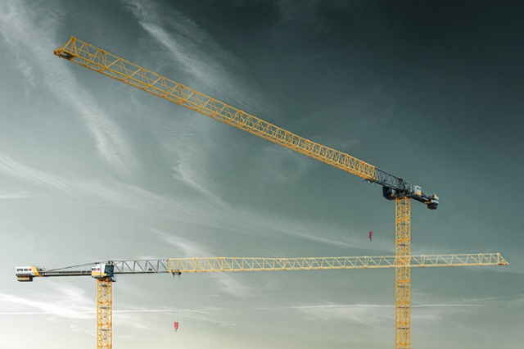Images

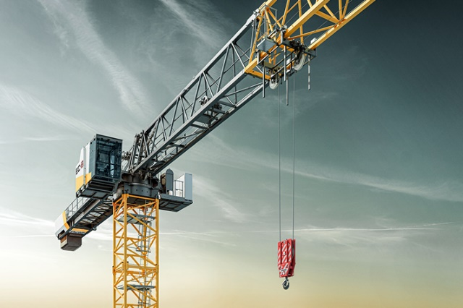liebherr-300-ec-b-fibre-270-ec-b-01.jpg  
La nouvelle 300 EC-B 12 Fibre de Liebherr convainc par sa capacité de charge en bout de flèche de 3 250 kilogrammes pour une flèche de 70 mètres. La nouvelle 270 EC-B 12 en version câble d’acier atteint, avec une longueur de flèche de 70 mètres avec une capacité de charge de 2 850 kilogrammes en bout de flèche.

liebherr-300-ec-b-fibre-270-ec-b-02.jpg   
La 300 EC-B 12 Fibre est équipée du câble en fibres Liebherr et atteint ainsi des performances nettement plus élevées que les grues similaires équipées d’un câble en acier.

Contact

Daniel Häfele  
Communication globale  
Téléphone : +49 7351 / 41 - 2330  
E-mail : daniel.haefele@liebherr.com

Une publication de

Liebherr-Werk Biberach GmbH   
Biberach / Allemagne  
www.liebherr.com